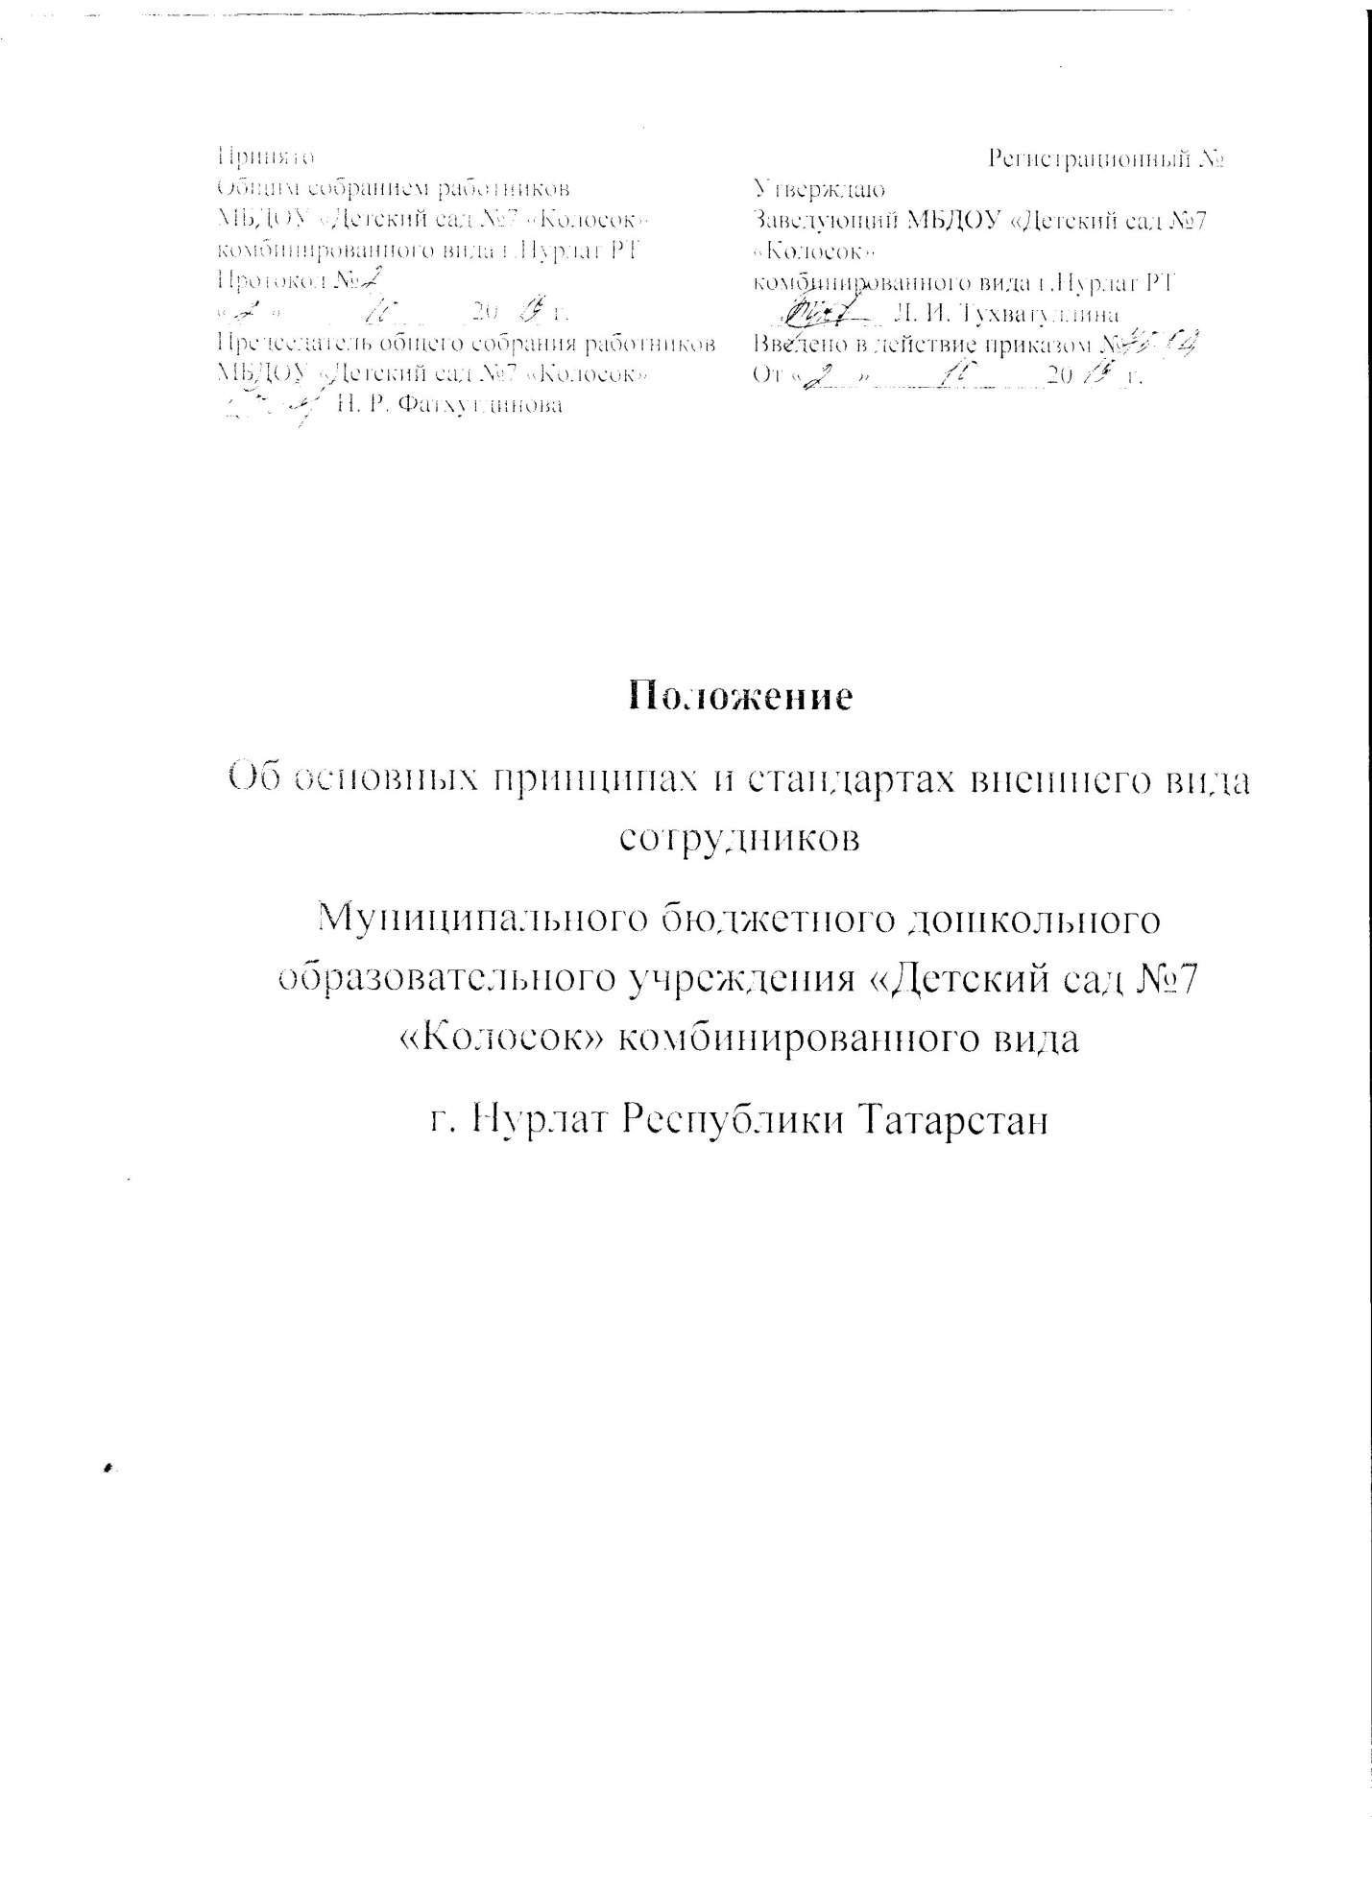

1. Общие положения и область применения
Настоящие правила разработаны в соответствии с Санитарно-эпидемиологическими требованиями к устройству, содержанию и организации режима работы в ДОУ (СанПиН 2.4.1.3049-13), Уставом Муниципального бюджетного дошкольного образовательного учреждения «Детский сад № 7 «Колосок» комбинированного вида» г. Нурлат Республики Татарстан ( далее – Учреждение) с целью изложить и разъяснить основные принципы и стандарты внешнего вида сотрудников Учреждения для дальнейшего их внедрения в повседневную практику.
Каждый сотрудник Учреждения своим внешним видом и отношением к своему делу должен поддерживать и укреплять общий имидж Учреждения.

2. Общие принципы создания привлекательного внешнего вида

2.1. Аккуратность и опрятность:

одежда должна быть обязательно чистой, свежей, выглаженной;

обувь должна быть чистой, ухоженной, начищенной в течении всего рабочего дня;

внешний вид должен соответствовать общепринятым в обществе нормам делового стиля и исключать вызывающие детали;

сотрудники должны внимательно относиться к соблюдению правил личной гигиены (волосы, лицо и руки должны быть чистыми и ухоженными, используемые дезодорирующие средства должны иметь легкий нейтральный запах);

2.2. Сдержанность:

одно из главных правил делового человека при выборе одежды, обуви, при использовании парфюмерных и косметических средств – сдержанность и умеренность;

основной стандарт одежды для всех сотрудников – профессиональный деловой стиль;

использование простых неброских украшений, выдержанных в деловом стиле;
1
для маникюра и дневного макияжа уместны неяркие, спокойные тона.

2.3. Сотрудникам Учреждения не желательно использовать для ношения в рабочее время следующие варианты одежды:

спортивная (кроме инструктора по физической культуре);

для активного отдыха (шорты, толстовки, майки и футболки с символикой);

пляжная;

праздничные платья, юбки и блузки, в том числе одежда с прозрачными вставками;

декольтированные платья и блузки (заметно нижнее белье);

вечерние туалеты;

платья, майки, блузки без рукавов;

мини-юбки (выше 3 см от колена);

слишком короткие блузки, открывающие часть живота или спины.

2.4. Сотрудникам не желательно использовать для ношения следующие варианты обуви:

спортивная (кроме инструктора по физической культуре);

пляжная (шлепанцы и тапочки);

массивная на толстой платформе;

вечерние туфли (с бантами, стразами, из блестящей ткани);

высокие сапоги-ботфорты;

туфли на высоком каблуке.

В одежде и обуви не должны присутствовать очень яркие цвета, блестящие нити и вызывающие экстравагантные детали, привлекающие пристальное внимание.
2

2.5. Волосы, запрещено:

экстравагантные стрижки и прически;

окрашивание волос в яркие, неестественные оттенки (красный, синий и т.д.).

2.6. Маникюр и макияж, запрещено:

маникюр ярких тонов (синий, черный, зеленый и т.д.);

с дизайном в ярких тонах (рисунки, стразы, клипсы).

Внешний вид должен быть безупречным во всем. Учреждение – не место для демонстрации дизайнерских изысков и экстравагантных идей.
Внимание! Неопрятная одежда, неаккуратная прическа, небритое лицо, небрежный или вызывающий макияж и маникюр, неприятные резкие запахи создают негативное впечатление и лично о вас, и о нашем учреждении.

3. Стандарт внешнего вида сотрудников

3.1. Для сотрудников, занимающих должности: заведующего, заместителя заведующего, воспитателей, специалистов:
Одежда:
- деловой костюм (брючный, с юбкой или платьем) классического покроя
спокойных тонов, брюки стандартной длины);
- допускается ношение строгой блузки с юбкой или брюками без пиджака
или жакета;
- платье или юбка предпочтительнее средней длины классического покроя;
- аккуратное сочетание брюк, юбок с трикотажными джемперами или
кофтами без ярких элементов;
- допускается ношение футболок без символики;
- колготки телесного или черного цвета ровной фактуры, без орнаментов в
течении всего года.
Обувь:
- классическая модель с закрытым мысом и пяткой неярких тонов,
гармонирующих с одеждой;
- высота каблуков туфель должна быть удобной для работы, не выше 10 см.;
Волосы:
- стрижка аккуратная (не экстравагантная);
- длинные волосы (ниже плеч) должны быть заколоты;
Украшения:
- допускается использование украшений (кольца, серьги, браслеты, цепочки
и т. д.), выдержанные в деловом стиле без крупных драгоценных камней,
ярких и массивных подвесок;
3
- кольца – не более трех (одно из которых обручальное);
- цепочка – не более двух;
- часы среднего размера;
- серьги среднего размера;
- пирсинг и татуировки допускаются только в том случае, если они скрыты.
Руки:
- длина ногтей должна быть удобной для работы;
- лак для ногтей спокойных тонов без ярких элементов.
3.2. Для сотрудников, занимающих следующие должности : медсестра, сотрудники пищеблока, младший обслуживающий персонал, уборщики служебных помещений и т.д. в дополнении к пункту 3.1. вводится дополнительно:
Одежда
- халат;
- фартук и косынка (для раздачи пищи, мытья посуды, уборки помещений) – для технического персонала.
Обувь:
- без каблуков или на низком каблуке для технического персонала.
Украшения: запрещается ношение различных украшений.
Ногти: должны быть коротко подстрижены.

4. Заключение

4.1. Настоящим правилам должны следовать все сотрудники Учреждения. Принимаемые сотрудники знакомятся с действующими правилами в течении одного месяца.
4.2. Стандарты внешнего вида устанавливаются педагогическим советом, соответственно характеру выполняемых задач.
4.3. Соблюдение общих правил личной гигиены обязательно.
4.4. Настоящие правила вступают в силу с момента их подписания, могут изменяться и дополняться.

4

